IDENTIFICAÇÃO DA GERAÇÃO DE COPOS PLÁSTICOS EM UMA INSTITUIÇÃO DE ENSINO

Olivânia Ribeiro de Almeida⁽¹⁾; Aline Cristina Mendes⁽²⁾ ; Jislaine Samara Mendes⁽³⁾; Luiz Flávio Reis Fernandes⁽⁴⁾; Natália Miranda Goulart⁽⁵⁾; Marcilene Aparecida Pereira⁽⁶⁾; Damiany dos Santos Manoel⁽⁷⁾.

⁽¹⁾ Estudante; Graduanda do Curso de Tecnologia em Gestão Ambiental; IFSULDEMINAS - Câmpus Inconfidentes/MG; olivaniaribeirodealmeida@gmail.com; ⁽²⁾ Estudante; Graduanda do Curso de Tecnologia em Gestão Ambiental; IFSULDEMINAS - Câmpus Inconfidentes/MG; aninemendes@hotmail.com; ⁽³⁾ Estudante; Graduanda do Curso de Tecnologia em Gestão Ambiental; IFSULDEMINAS - Câmpus Inconfidentes/MG; jijism@hotmail.com; ⁽⁴⁾ Professor; Msc do IFSULDEMINAS - Campus Inconfidentes/MG; luiz.flavio@ifsuldeminas.edu.br; ⁽⁵⁾ Graduanda do Curso de Tecnologia em Gestão Ambiental; IFSULDEMINAS - Câmpus Inconfidentes/MG; nat.162@hotmail.com; ⁽⁶⁾ Graduanda do Curso de Tecnologia em Gestão Ambiental; IFSULDEMINAS - Câmpus Inconfidentes/MG, marcilene.ifsuldeminas@hotmail.com; ⁽⁷⁾ Graduanda do Curso de Tecnologia em Gestão Ambiental; IFSULDEMINAS - Câmpus Inconfidentes/MG, damiany.ifsuldeminas@hotmail.com.

RESUMO – Os copos descartáveis são materiais muito utilizados na atualidade pela facilidade e comodidade que oferecem, porém precisam de séculos para se degradar, além do fato de ocuparem um espaço expressivo quando soltos. No Instituto Federal de Educação, Ciência e Tecnologia do Sul de Minas Gerais (IFSULDEMINAS) – Campus Inconfidentes observou-se grande geração destes materiais em alguns setores e por este motivo, realizou-se um levantamento durante dois meses com pesagens semanais e cálculo de densidade. Assim, foi identificado um alto uso de copos descartáveis nos setores da cozinha e cantina. Na diminuição ou eliminação deste consumo, propôs-se o emprego de coletores de copos plásticos nos setores de maior geração ou a substituição por canecas, com o objetivo de diminuir os impactos ambientais provenientes destes e melhorar o sistema de gestão ambiental do Instituto.

Palavras-chave: Resíduos Plásticos. Densidade dos Materiais. Gestão de Resíduos Sólidos.

Introdução
Segundo dados do Panorama dos Resíduos Sólidos no Brasil da Associação Brasileira de Empresas de Limpeza Pública e Resíduos Especiais - Abrelpe (2012), a geração de Resíduos Sólidos Urbanos - RSU cresceu 1,3% de 2011 para 2012, índice que é superior à taxa de crescimento populacional no país no mesmo período, que foi de 0,9%. Em comparação com quantidade total gerada de 62.730.096 toneladas e o total de RSU coletados que foi de 56.561.856 toneladas, fica claro que 6,2 milhões de toneladas de RSU deixaram de ser coletados no ano de 2012 e, em decorrência disso, tiveram destino impróprio. Os plásticos tiveram participação de 13,5% do total de resíduos coletados com 7.635.851 toneladas.
Os plásticos são materiais bastante utilizados por apresentar durabilidade, devido a sua estabilidade estrutural, aferindo-lhe resistência aos variados modos de degradação, sendo que determinados tipos precisam de séculos para se degradar. Mesmo com algumas vantagens, este material constitui-se numa grande problemática ecológica, visto que sua utilização incide na produção de embalagens comumente descartadas depois do uso. De tal modo que ao longo do tempo, os plásticos acumulam-se na natureza, causando além de inúmeros problemas, imensa poluição visual. Na atualidade, o plástico é o segundo constituinte mais comum depois do papel (PIATTI & RODRIGUES, 2005). Dentre os plásticos, o copo descartável é um dos que mais causam poluição, pois são utilizados milhões todos os dias, estando em todo lugar justamente por serem práticos baratos e higiênicos, fazendo com que sejam gerados muitos resíduos que podem ser evitados (PATURLE, 2013).
Segundo Tauchen e Brandli (2006) apud Gonçalves et al.(2010), nas diversas atividades de ensino, pesquisa e extensão e atividades referentes à sua operação, as faculdades e universidades podem ser comparadas com pequenos núcleo urbanos, pois nessas há geração de resíduos. Para Careto e Vendeirinho (2003) apud Tauchen e Brandli (2006), é necessário que Universidades e Instituições de Ensino Superior tenham uma postura ambiental para que seja colocado em prática o que ensinam, pois são vistas em sua maioria, como instituições burocráticas e acomodadas em suas posturas, mesmo que existam outras mostrando-se aptas ao caminho da sustentabilidade.
A Política Nacional de Resíduos Sólidos, Lei nº 12.305/2010, Art. 3º define em seu Inciso IX que são considerados geradores de resíduos sólidos: pessoas físicas ou jurídicas, de direito público ou privado, que geram resíduos sólidos por meio de suas atividades, nelas incluído o consumo, tendo como uma de suas finalidades (Art. 7º, Inciso ll) a não geração, redução, reutilização, reciclagem e tratamento dos resíduos sólidos, bem como disposição final ambientalmente adequada dos rejeitos.
O presente artigo teve como objetivo mostrar o levantamento da geração de copos plásticos descartáveis em alguns setores do Instituto Federal de Educação, Ciência e Tecnologia do Sul de Minas Gerais – Campus Inconfidentes que são destinados ao Aterro Controlado da cidade de Inconfidentes e propor medidas mitigadoras e viáveis na diminuição ou eliminação desse material e, consequentemente, dos impactos ambientais decorrentes da má disposição deste.

Material e Métodos
A metodologia utilizada baseou-se no artigo “Gerenciamento de Resíduos Sólidos da Universidade Tecnológica Federal do Paraná - Campus Francisco Beltrão” desenvolvido por Gonçalves et al. (2010). Essa metodologia consiste na elaboração de um Plano de Gerenciamento de Resíduos Sólidos, PGRS, onde os resíduos foram separados quanto ao tipo, e foram quantificados e classificados de acordo com os locais de geração da Universidade.
O estudo foi realizado no Instituto Federal de Educação, Ciência e Tecnologia – IFSULDEMINAS da cidade de Inconfidentes – MG, com as coordenadas geográficas 22º19’00’’ altitude e 46º 19’40’’ longitudinais WRG. Nos setores: Bloco principal (salas de aula e secretaria); Salas de aula horta 1 e 2; Auditório; Cantina; Sala dos professores (bloco 1 e 2 ); Xerox; Cozinha dos funcionários; Coordenadoria de Integração Escola – Comunidade (CIEC) e nos Laboratórios de Bromatologia, Física do solo e de Microbiologia. Estes setores têm como finalidade: ensino, produção, pesquisa, administração e prestação de serviços.
Primeiramente, foi entregue para cada responsável do setor um cronograma com os dias e horários de pesagem. Cada setor responsabilizou-se por segregar os copos plásticos e os resíduos eram encaminhados até um local específico. A pesagem ocorreu duas vezes por semana, entre os meses de dezembro de 2012 a janeiro de 2013, utilizando uma balança Welmy, modelo w-300 com capacidade de 300 KG e equipamentos de proteção individual – EPI (máscara facial, luvas e botas de plástico) no manuseio destes materiais.
Para maior pontuação da problemática que existe pela geração dos copos plásticos descartáveis, foi mensurada a densidade destes com o intuito de saber o espaço ocupado pelos mesmos no aterro controlado. Foi utilizado um balde de 20 litros, onde a densidade era mensurada a partir de copos acoplados e soltos dentro do recipiente citado. Para cálculo da densidade, foi utilizada a fórmula matemática: Densidade = Massa / Volume.

Resultados e Discussão
A partir dos dados coletados (tabela 1) observou-se a grande quantidade de copos descartáveis utilizados, como representado pelo gráfico 1.

Tabela 1 – Demonstração dos dados obtidos
Planilha copos de plástico por setor/mês
Setor | 1º Mês (g) | 2º Mês (g) | Total (g) | Porcentagem
Salas de Aula - Bloco Principal + Secretaria | 0,25 | 0,15 | 0,40 | 6%
Sala de Auditório | 0,35 | 0,00 | 0,35 | 5%
Cantina | 0,73 | 1,60 | 2,33 | 33%
Sala dos Professores 1º Andar | 0,00 | 0,10 | 0,10 | 1%
Sala dos Professores 2º Andar | 0,00 | 0,15 | 0,15 | 2%
Bloco Horta nº 1 | 0,05 | 0,00 | 0,05 | 1%
Bloco Horta nº 2 | 0,10 | 0,20 | 0,30 | 4%
Cozinha | 1,80 | 1,50 | 3,30 | 46%
Laboratório Suíno | 0,05 | 0,00 | 0,05 | 1%
Xerox | 0,05 | 0,00 | 0,05 | 1%
Incubadora | 0,00 | 0,05 | 0,05 | 1%
TOTAL | 3,38 | 3,75 | 7,13 | 100%
Fonte: Pessoal.

Gráfico 1: Porcentagem de copos por setor no IFSULDEMINAS – Campus Inconfidentes.
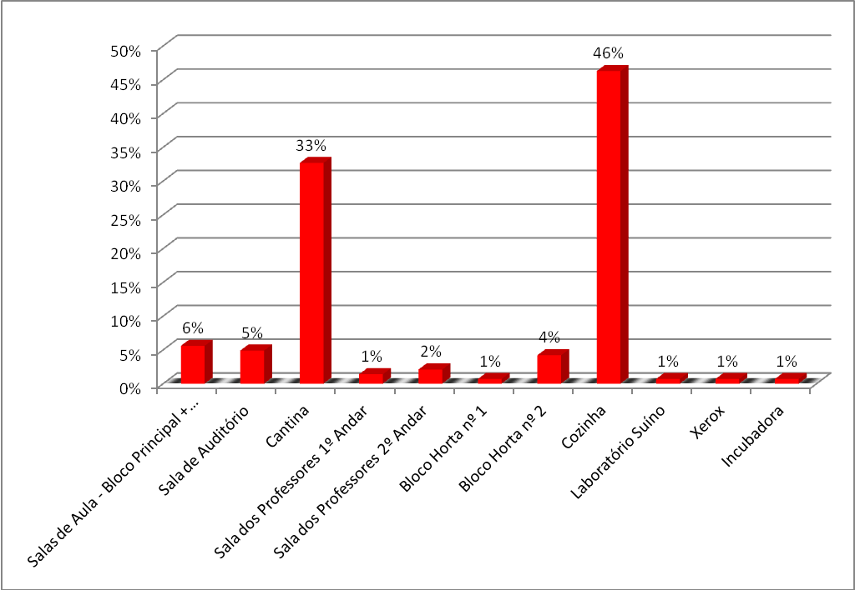
Fonte: Pessoal.

Os setores cozinha e cantina apresentaram valores mais elevados, devido às funções que os mesmos apresentam e a grande circulação de pessoas. No caso da cozinha, isto ocorre pela movimentação de servidores que tomam café em seus intervalos. Já na cantina, esse valor é justificado por ser um local onde alunos e servidores passam diariamente para fazer as suas refeições.
A Sala de Aula – Bloco Principal + secretaria e a Sala de Auditório expressaram um valor razoável por estarem próximos à cantina. Já no Bloco Horta nº 2, a pequena alteração encontrada ocorre, pois os discentes deste bloco, sendo estes de nível técnico, muitas vezes trabalham no laticínio, onde consomem iogurte, elevando assim o consumo destes copos.
No Laboratório Suíno; Xerox; Incubadora; Salas dos professores 1º e 2º andar; Bloco Horta 1, os valores não foram significativos comparado aos outros setores, visto que no caso de laboratório, este é um ambiente mais isolado e com menos movimentação de pessoas. Nos demais setores, apesar da movimentação intensa, o uso deste material se dá somente para consumo eventual.
Os valores para o cálculo da densidade encontrados foram os seguintes:

- Balde de 20 Litros
- Peso do Balde: 0,35 gramas
- Pesagem com os copos encaixados: 1,35 gramas
- Pesagem com os copos soltos: 0,50 gramas.

Onde:

Copos encaixados (Ce)

D = m D_{Ce} = 0,00135 Kg D_{Ce} = 0,0675 Kg.m³
v 0,02 m³

Copos soltos (Cs)

D = m D_{Cs} = 0,0005 Kg D_{Cs} = 0,025 Kg.m³
V 0,02 m³

D = densidade
M = massa
V= volume

Através do cálculo pôde-se constatar que os copos soltos apresentam menor densidade que os encaixados, evidenciando uma problemática, já que ocupam maior área o que diminui a vida útil do aterro controlado. Uma opção para minimizar esta adversidade é a substituição por coletores de copos plásticos (tubos de PVC - Policloreto de Vinila) que acoplam os copos uns aos outros no momento em que são inseridos em seu formato cilíndrico, diminuindo assim expressivamente o volume que ocupariam em recipientes comuns como demonstrado no trabalho desenvolvido por Zanin et al (1997). Estes coletores propiciam maior higiene por não se misturar com outros tipos de resíduos; traz economia tanto por diminuir o uso de sacos plásticos, como em seu transporte; possibilita estocagem mais adequada e diminui o espaço ocupado no aterro (NETO & HAMANDA, 2001).
Outra possibilidade, bastante utilizada atualmente por Universidades e afins é a substituição de copos descartáveis por canecas plásticas, sendo de significativa importância tanto por acabar com o uso deste produto e, consequentemente com os impactos ambientais por ele advindos, como melhorar o sistema de gestão ambiental do Instituto, assim como o trabalho feito pela Universidade de São Paulo – USP (2010).

Conclusões
A identificação da geração de copos plásticos mostrou que nos setores, principalmente cozinha e cantina, sucede elevado consumo por não existir uma política ambiental no IFSULDEMINAS – Campus Inconfidentes, e pela falta de conscientização de alunos e servidores.
Esse fato demonstra a necessidade de se adquirir medidas que visem a diminuição e até mesmo a posição do instituto frente às questões ambientais, como a implantação dos coletores de copos plásticos ou da substituição por canecas plásticas, visto que este resíduo ao ser enviado para o aterro controlado, não prejudica somente a comunidade acadêmica, mas a população de Inconfidentes como um todo. Assim, torna-se fundamental que se adotem alternativas viáveis para minimização ou eliminação da geração, atenuando os impactos ambientais sucedidos do elevado consumo e da má disposição destes materiais.
Todos esses programas apresentados terão maior eficiência se o instituto adotar uma política ambiental que vise não apenas a questão dos copos plásticos, como todos os outros resíduos gerados diariamente, de forma que este possa ser reconhecido pela qualidade dos cursos oferecidos e pelo comprometimento com as causas ambientais.

Referências Bibliográficas
ABRELPE - Associação Brasileira de Empresas de Limpeza Pública e Resíduos Especiais. Panorama dos Resíduos Sólidos no Brasil-2012. Edição especial de 10 anos. Disponível em: < http://www.abrelpe.org.br/Panorama/panorama2012.pdf> Acesso em: 25/02/2014.

BRASIL. Lei nº 12.305, de 2 de agosto de 2010. Institui a Política Nacional de Resíduos Sólidos; altera a Lei no 9.605, de 12 de fevereiro de 1998; e dá outras providências. Diário Oficial da União, Brasília, DF. Seção 1 - 23/3/2014.

COMISSÃO USP RECICLA DA FACULDADE DE SAÚDE PÚBLICA. Caminhos da Faculdade de Saúde Pública sustentável. Coordenação editorial Wanda M. Risso Günther e Gina Rizpah Besen ; elaboração de textos e revisão geral Ana Maria Maniero Moreira ... [et al.]. – São Paulo: Faculdade de Saúde Pública, 2010.

GONÇALVES, M. S. et al.. Gerenciamento de Resíduos Sólidos na Universidade Tecnológica Federal do Paraná Campus Francisco Beltrão. Revista Brasileira de Ciênciasn Ambientais, nº 15. p. 80 – 84. 2010. Disponível em: < http://www.rbciamb.com.br/images/online/RBCIAMB-N15-Mar-2010-Materia07_artigos230.pdf f> Acesso em: 01/01/2013.

NETO, M. R. P.; HAMANDA, J. Emprego de coletores seletivos para copos plásticos descartáveis de água e café. 21º Congresso Brasileiro de Engenharia Sanitária e Ambiental. Bauru. 2001. Disponível em <http://www.bvsde.paho.org/bvsaidis/resisoli/brasil/iii-013.pdf>. Acesso em: 23/03/2014.

PATURLE, P.. Bons motivos para não usar copos descartáveis. CMRR – Centro Mineiro de Referência em Resíduos. Belo horizonte, 2013. Disponível em: < http://www.cmrr.mg.gov.br/comunicacao-e-eventos/noticias/2013/07/29/bons-motivos-para-nao-usar-copos-descartaveis/> Acesso em: 13/03/2014.

PIATTI, T. M.; RODRIGUES, R.F.A.. Plásticos: características, usos, produção e impactos ambientais. Série: Conversando sobre Ciências em Alagoas. Universidade Federal de Alagoas. Maceió: EDUFAL, 2005. 51p. : il. Disponível em: < http://www.usinaciencia.ufal.br/multimidia/livros-digitais cadernostematicos/Plasticos_caracteristicas_usos_producao_e_impactos_ambientais.pdf> Acesso em: 13/03/2014.

TAUCHEN, J.; BRANDLI,L. L. L.. A Gestão Ambiental em Instituições de Ensino Superior: Modelo para implantação em Campus Universitário. Revista GeP – Gestão e Produção. v. 13, p. 503-515, set.-dez. 2006. Disponível em< http://www.scielo.br/pdf/gp/v13n3/11.pdf> Acesso dia 01/01/2013.

ZANIN, M.; TEIXEIRA, B. A. N.; ROCHA, E. R.; ROSALINI, A. C.. Desenvolvimento de um coletor de copos plásticos descartáveis visando a minimização de volume. Fóz do Iguaçu: ABES - Associação Brasileira de Engenharia Sanitária e Ambiental, 1997. Disponível em < http://www.bvsde.paho.org/bvsacd/abes97/volume.pdf >. Acesso: 21/03/2014.

